1712478 – Huỳnh Nghiêm Phú Hưng

**Lab 4: WIFI SECURITY**

1. Cấu hình Wifi cơ bản.

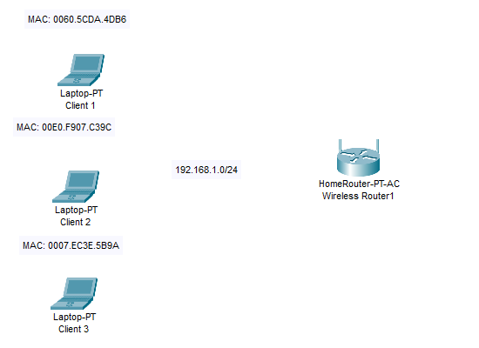

- Đặt SSID cho AP là 1712478_KHTN (sử dụng tần số 2.4 GHz)

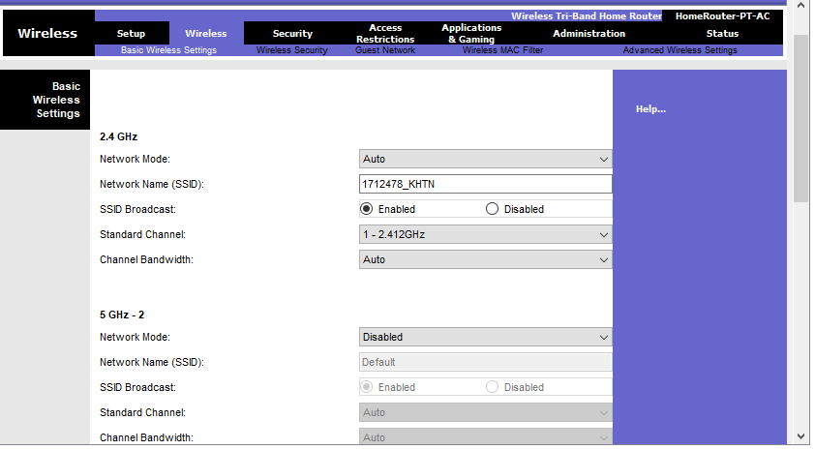

Cấu hình cho AP làm DHCP server với các thông số:

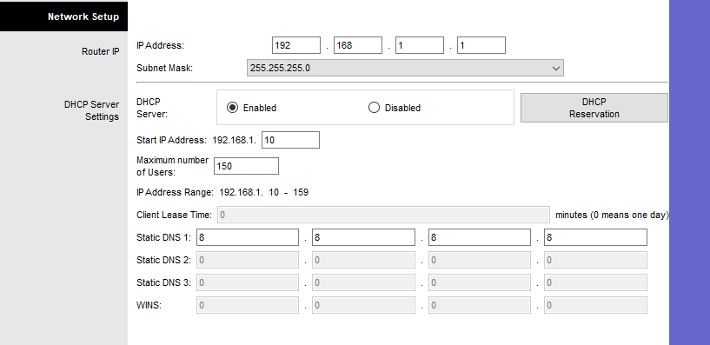

Các Client sẽ kết nối tới và được cấp IP kèm các thông số đã được cấu hình

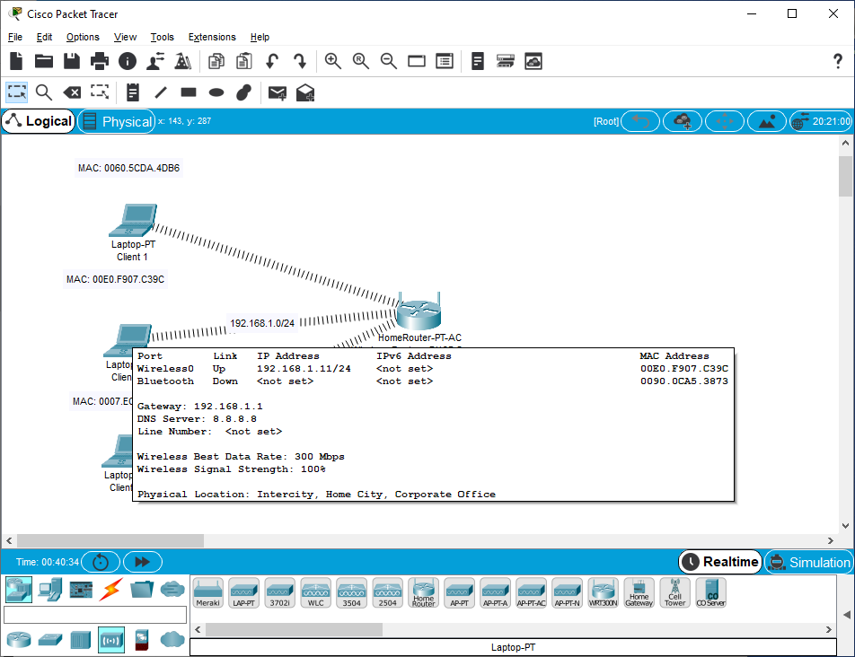

Cấu hình MAC Filtering, chỉ cho phép client1 (MAC) và client2 (MAC) được phép kết nối đến AP.

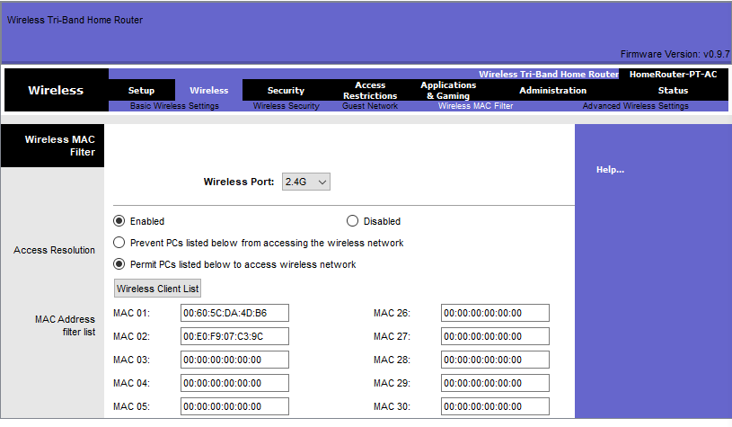

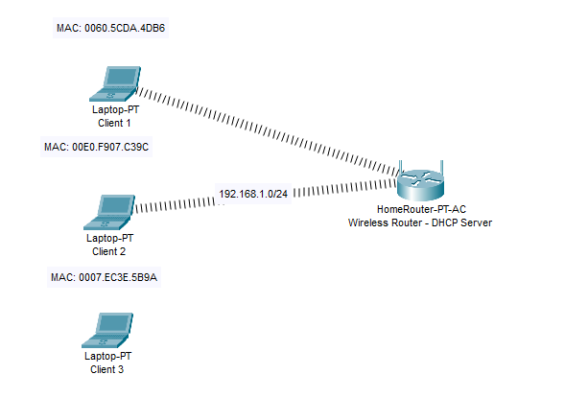

- Cấu hình WPA2-Personal với password 1712478KHTN

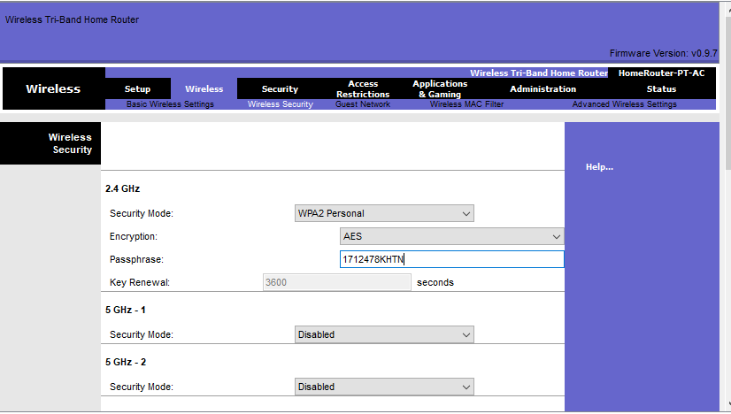

Các client sẽ cần nhập mật khẩu để kết nối tới AP

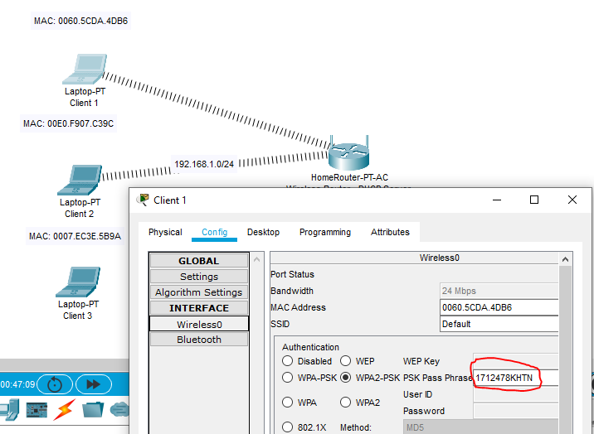

1. Cấu hình chứng thực người dùng WiFi dùng Radius Server

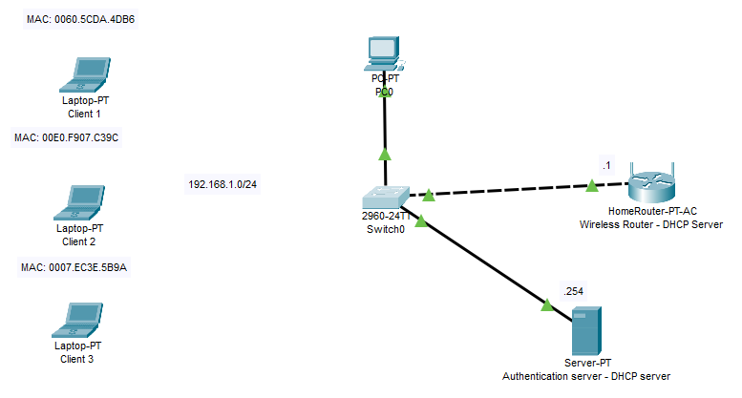

Cấu hình chứng thực tại Radius server. Tạo Client account có IP của AP đóng vai trò Authenticator. Tạo các account User để chứng thực các người dùng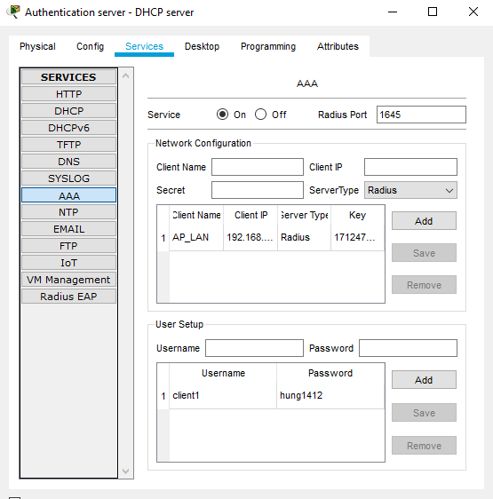

Radius server còn đóng vai trò là DHCP server. Cấu hình các thông số sau:

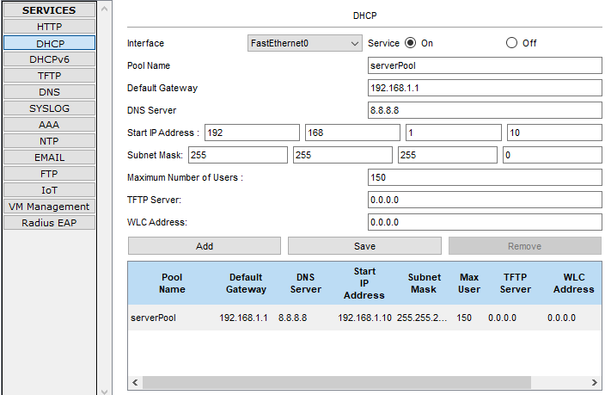

AP đóng vai trò là Authenticator, sử dụng WPA2 Enterprise.

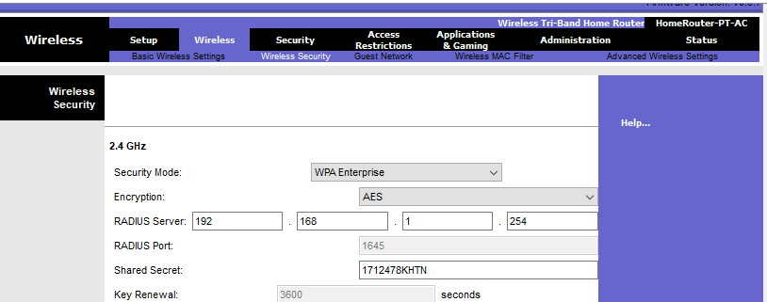

Khi client1 muốn kết nối đến AP, cần phải nhập thông tin chứng thực User đã được tạo trên Radius Server.

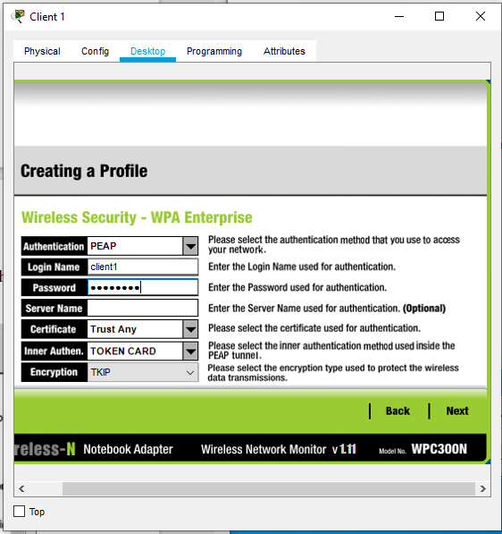

Client 1 đã được chứng thực và kết nối thành công đến AP. Ở đây em thay đổi card wifi W300 nên địa chỉ MAC Client 1 bị thay đổi.

